第117期 蘭馨兒童108年2月份 【三年忠班 陳以瑾】
三忠學生活動照片學生作品欣賞
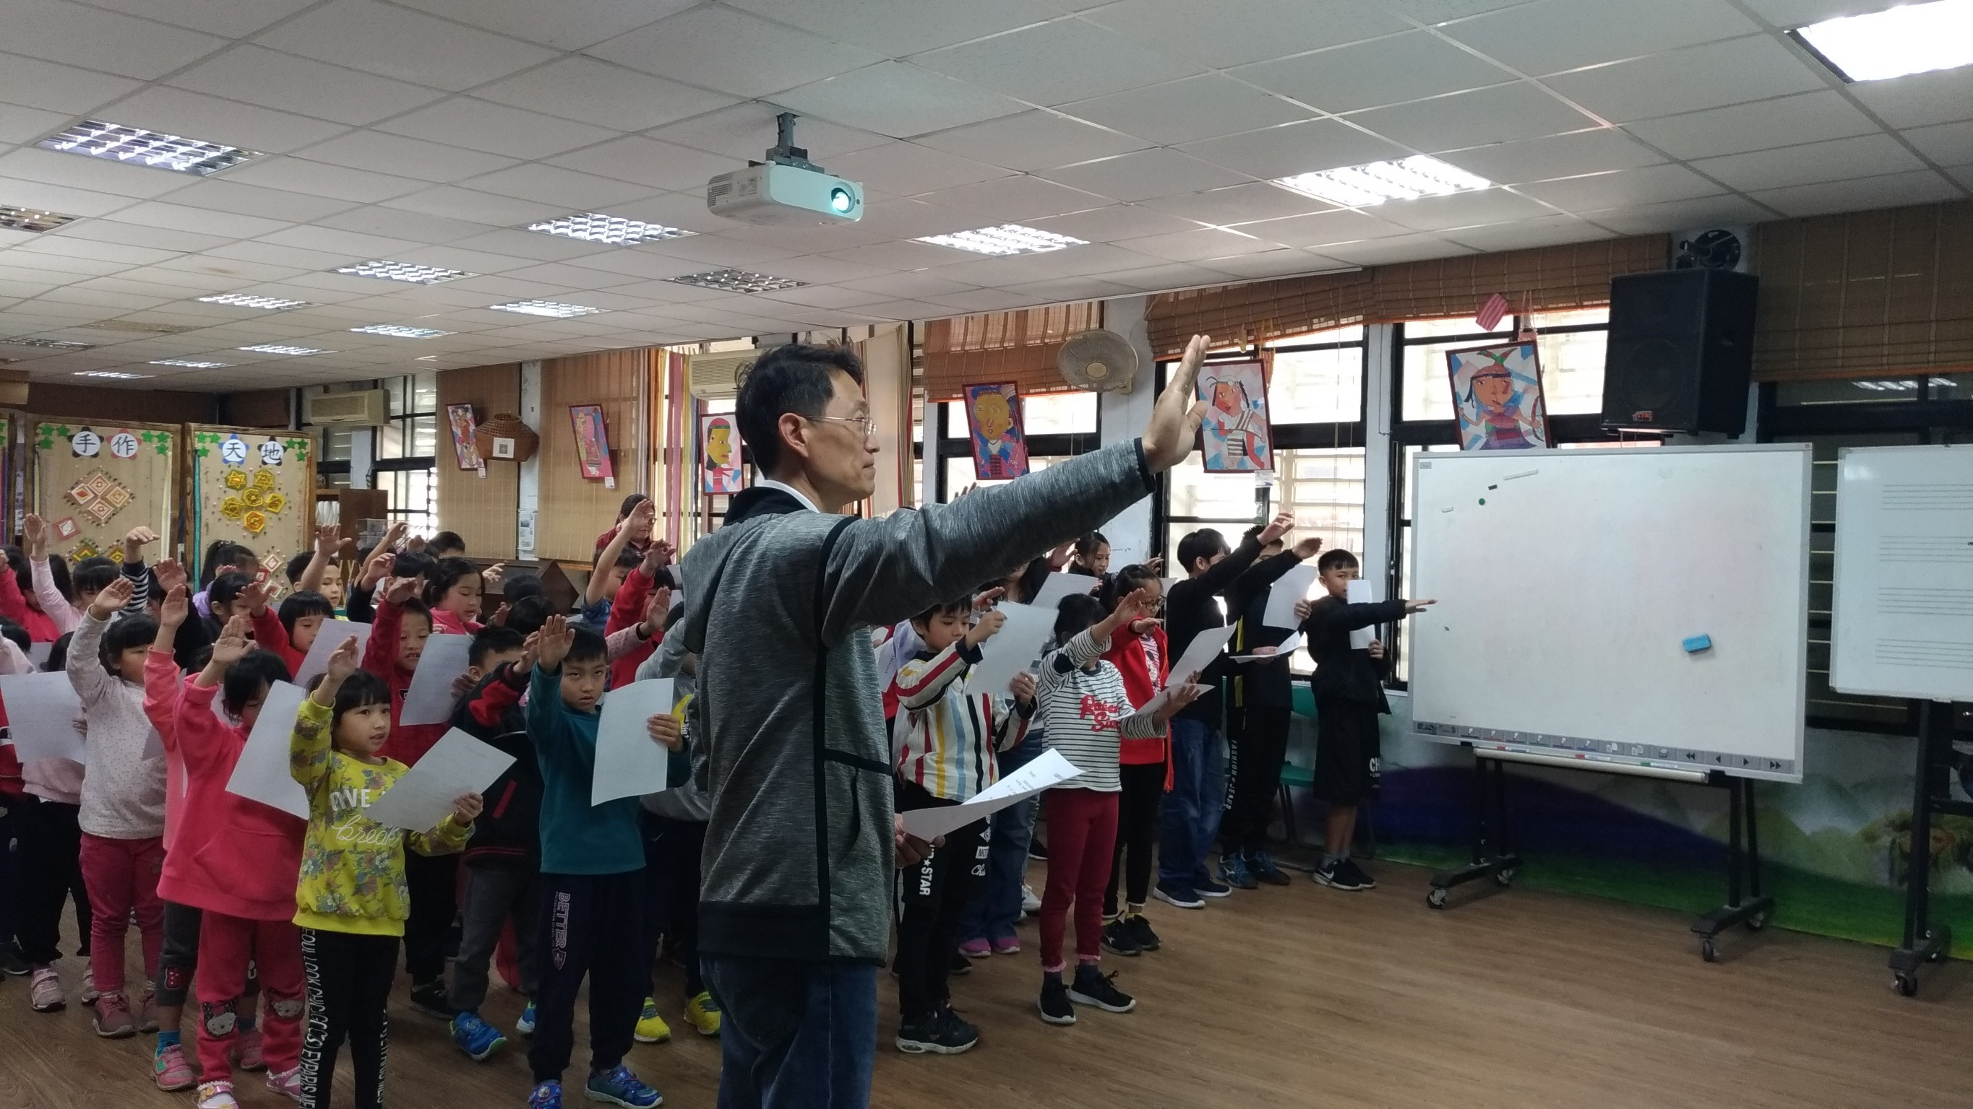 | 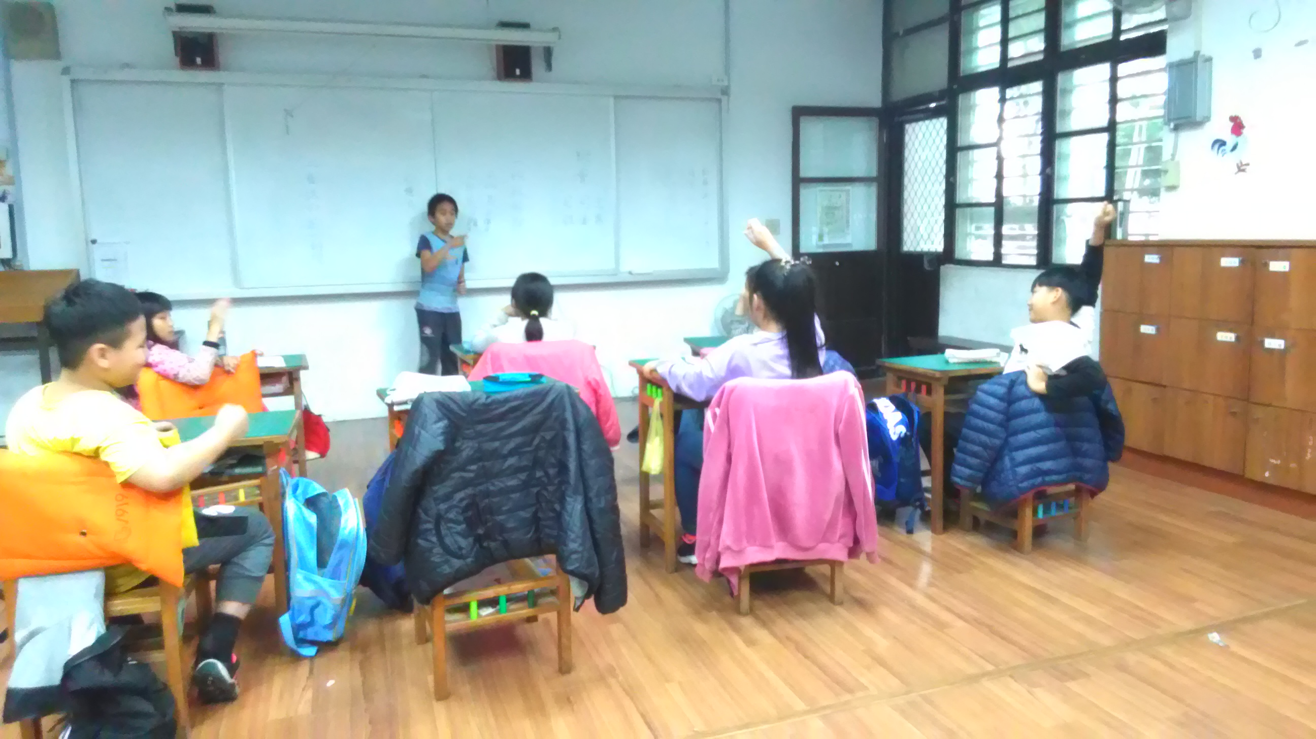
108.2.12開學第一週學校行事，校長主講「反霸凌」宣導，期許孩子新學期有好的開始。 | 培養民主素養第一步「我們的第一次班會」
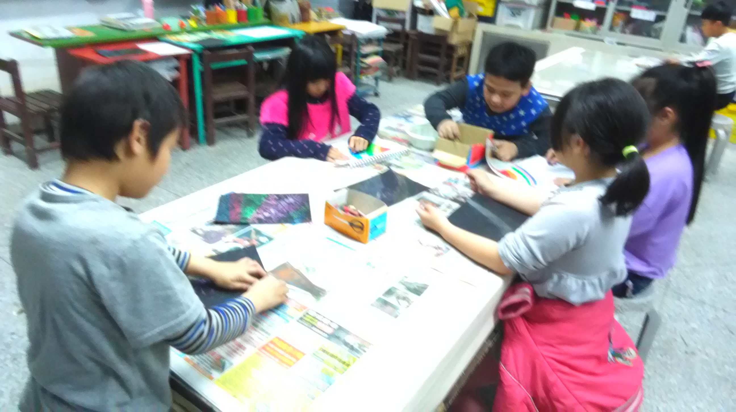 |  | 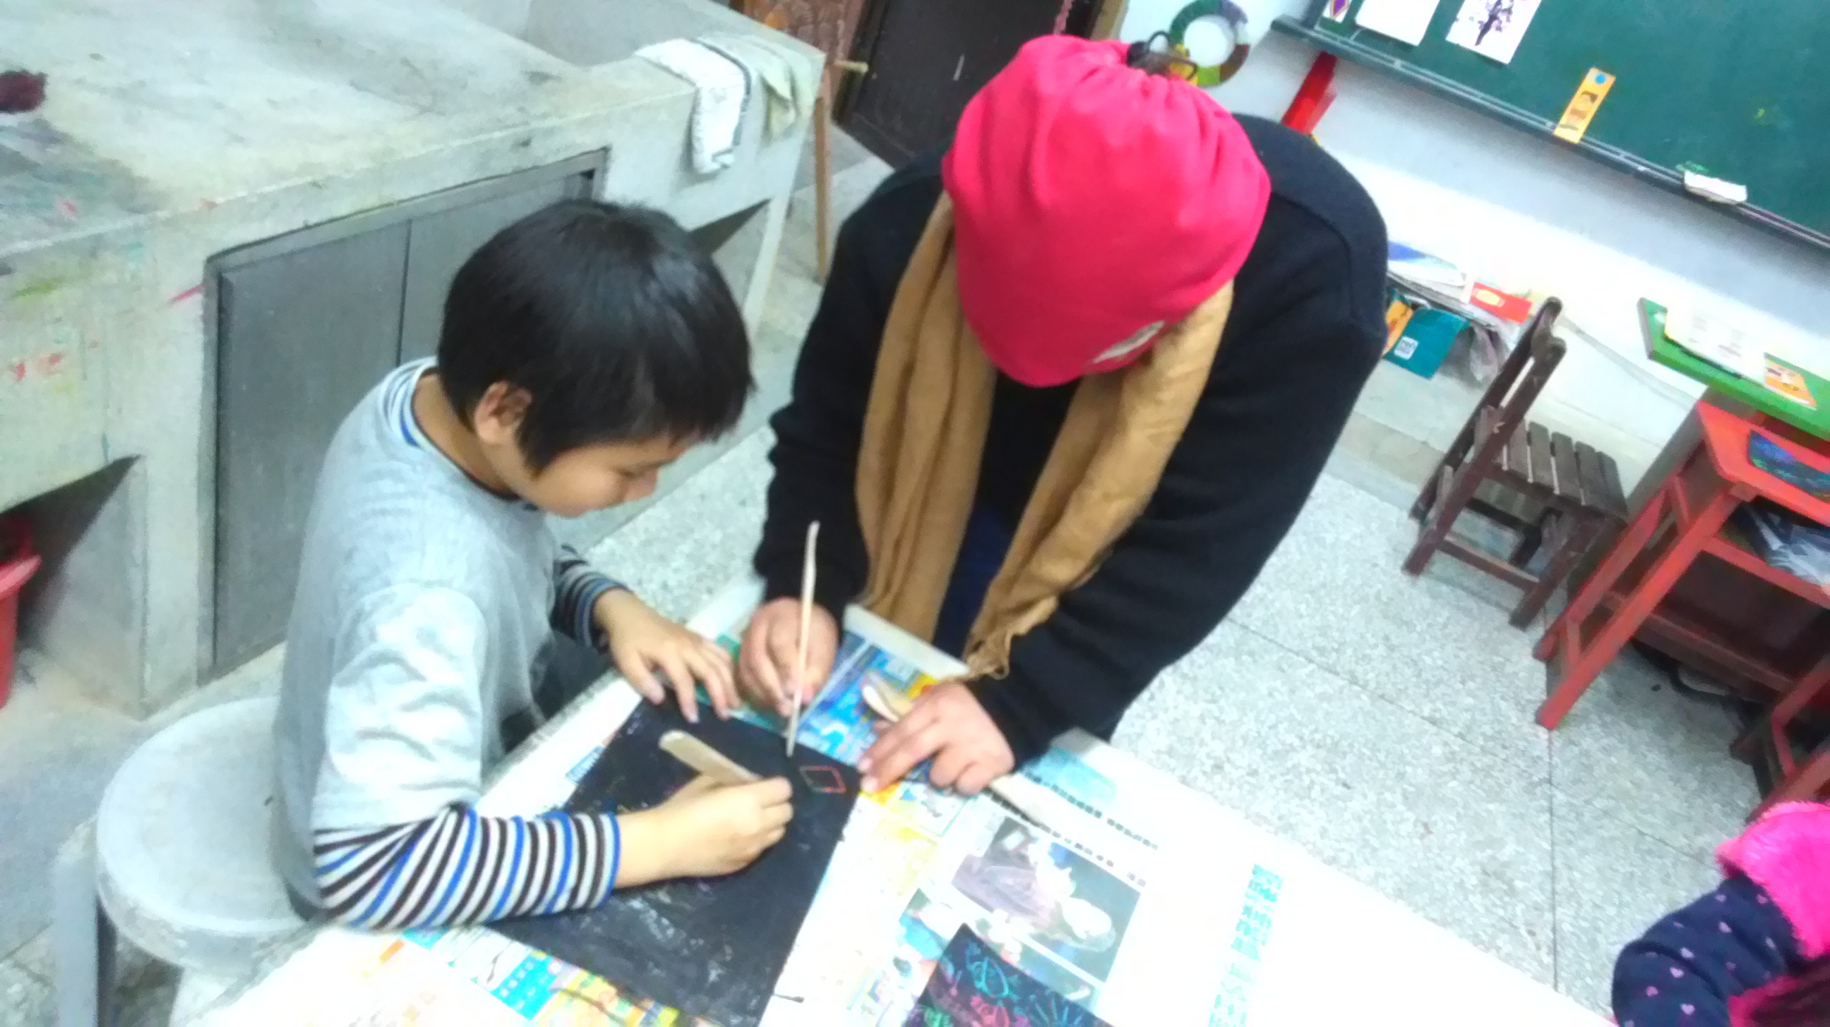
民族教育-認識太魯閣族的圖騰「祖靈的眼睛」
利用蠟筆自製刮刮畫，發揮創意，刮出色彩繽紛的祖靈眼睛圖騰。
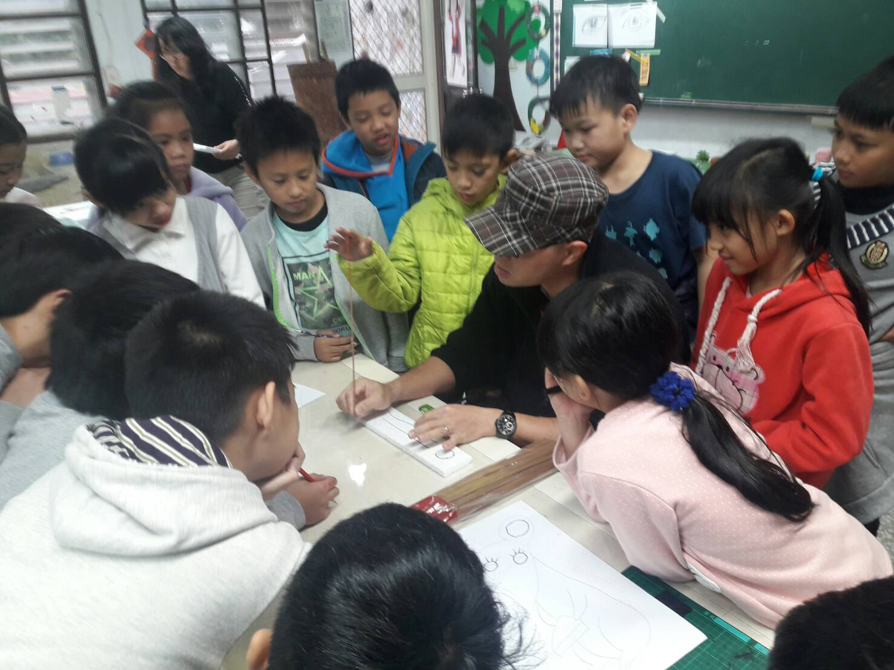 |  | 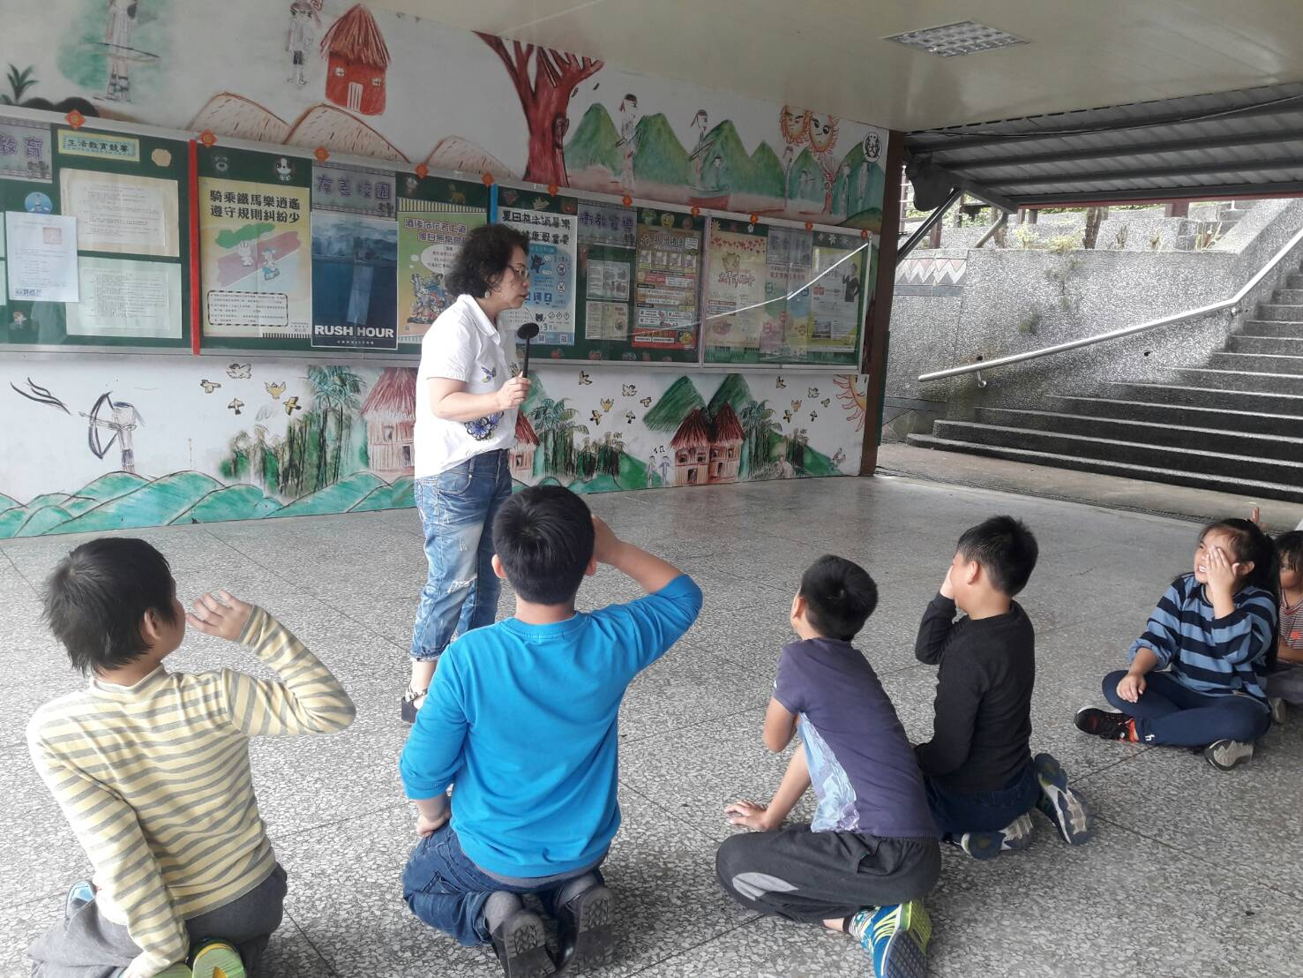
這學期的第一堂「藝術深耕」課程-保利龍板畫 |  | 經過3週的寒假，小朋友有沒有好好保護自己的眼睛呢? 護士阿姨示範如何量視力。

